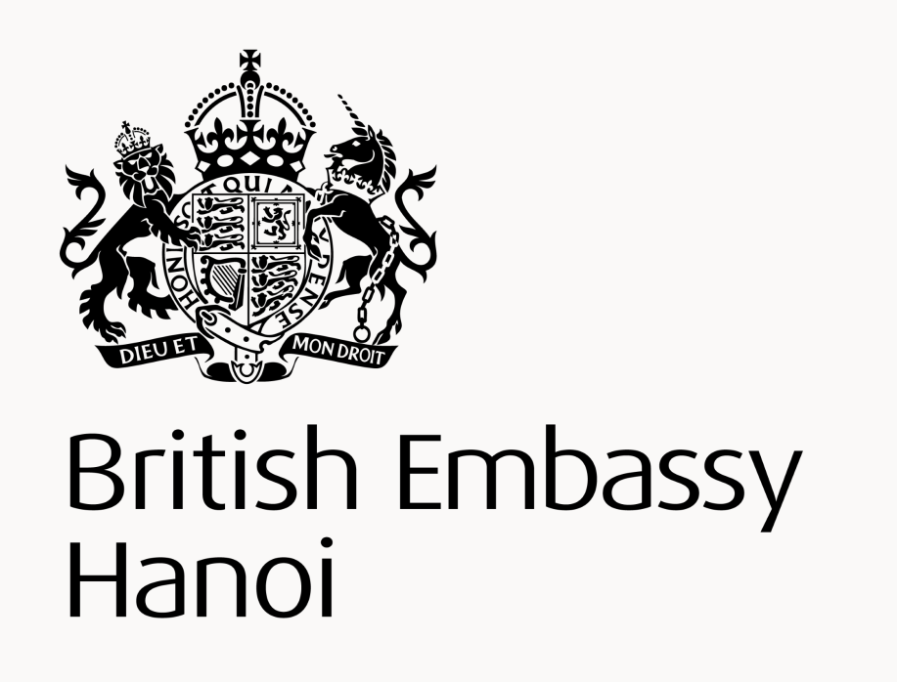 | 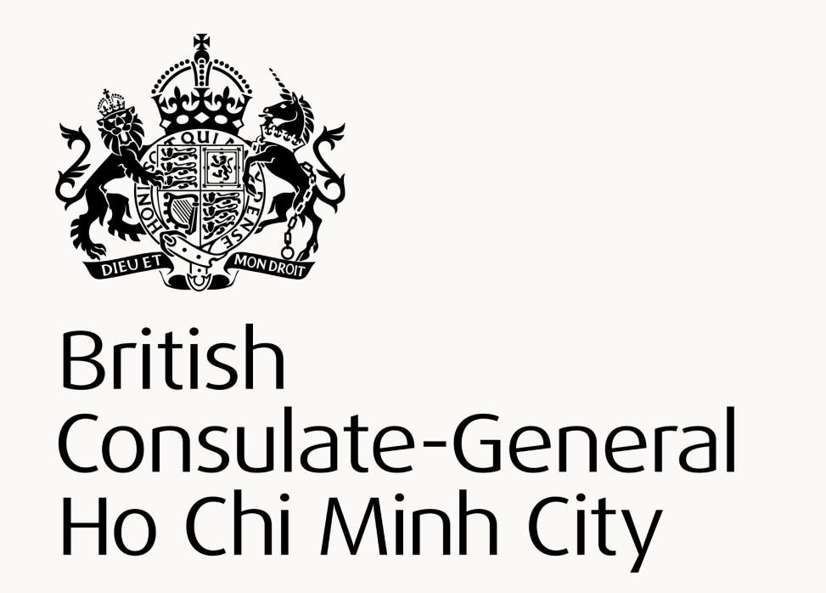

Information Note on Birth Registration of Children Born to British Nationals

Important: The information provided below is a general information note and should not be taken as a certificate nor a definitive statement of law.

The British Embassy Hanoi confirmed in writing with the Ministry of Justice via note verbale (2012 Note Verbale: MISC-211, 2021 Note Verbale: MISC-2021-11 & 2024 Note Verbale: MISC 2024-69) the following process in the birth registration application of children born to British nationals on two specific points as follows:

1. The Embassy understands that under Vietnamese law when registering the birth of children born to foreign nationals, if parents choose a foreign nationality for their child, they will need to submit a written agreement on this. The agreement must be certified by the relevant authorities of that nationality to show that the agreement is in line with the law of that country.

Under United Kingdom law, neither the British Embassy in Hanoi nor the British Consulate General in Ho Chi Minh City are authorised to confirm the above as requested.

British Nationality is determined by the Home Office in the United Kingdom only. According to the current guidance under Vietnamese law, the Embassy understand that the nationality of the child is allowed to be left blank on the local birth certificate. Leaving the nationality blank does not stop a child from claiming British nationality at a later date if they are eligible.

2. The Embassy further understand that in cases where one parent is a Vietnamese national and the other is a foreign national, if the parents choose for their child to have Vietnamese nationality the child’s name must be a Vietnamese name or a joint Vietnamese-foreigner name at the agreement of two parents.

Thông báo về việc đăng ký khai sinh cho con của công dân Anh
Chú ý: Thông tin sau đây là thông báo chung và không được xem như giấy chứng nhận cũng như không phải tuyên bố pháp lý.
Đại Sứ quán Anh tại Hà Nội đã xác nhận với Bộ Tư pháp thông qua công hàm (Công hàm MISC-211 năm 2012, Công hàm MISC-2021-11 năm 2021 & Công hàm MISC 2024-69 năm 2024) về quy trình liên quan tới việc đăng ký khai sinh cho con của công dân Anh, cụ thể đối với hai vấn đề sau đây:

- Đại Sứ quán được biết rằng theo qui định của pháp luật Việt Nam, trong trường hợp cha mẹ chọn quốc tịch nước ngoài cho con, thì phải có giấy thỏa thuận của cha mẹ về việc chọn quốc tịch. Giấy thỏa thuận này phải có xác nhận của cơ quan nhà nước có thẩm quyền của nước mà người nước ngoài là công dân về việc chọn quốc tịch cho con là phù hợp với pháp luật của nước đó.
Theo qui định của pháp luật Anh, Đại Sứ Quán Anh tại Hà nội và Tổng Lãnh Sự Quán Anh tại thành phố Hồ Chí Minh đều không có thẩm quyền xác nhận giấy thỏa thuận như trên.
Việc xác nhận quốc tịch Anh chỉ thuộc thẩm quyền của Bộ Nội vụ Vương quốc Anh. Theo quy định hiện hành của luật pháp Việt Nam, Đại sứ quán được biết rằng phần quốc tịch của trẻ được phép để trống trên giấy khai sinh Việt Nam. Việc để trống quốc tịch không ảnh hưởng đến việc trẻ xin quốc tịch Anh sau này nếu trẻ đủ điều kiện.

- Đại Sứ Quán cũng được biết rằng trong trường hợp bố hoặc mẹ là công dân Việt Nam và người kia là công dân nước ngoài, nếu cha mẹ chọn quốc tịch Việt Nam cho con thì tên của trẻ phải là tên Việt Nam hoặc tên ghép giữa tên Việt Nam và tên nước ngoài theo thỏa thuận của cha và mẹ.

